报价方式：
需于截止日期递交相关文件至采购部，相关证件包含但不仅限于（所有证件均需加盖企业红章 ）：
1.技术标1份：
① 供应商三证复印件（企业组织机构代码、税务登记证、营业执照复印件）
② 详细产品参数和介绍（包括产品规格、材料、保质期、售后服务及交货期等）
③ 产品销售业绩（如有）
④ 其他供应商认为需要提供的文件
2.商务标1份（需密封在信封内）。
商务标请注明产品名称、规格型号、制造商、品牌等相关信息。本次报价价格包含货物到达甲方指定位置并能正常使用所需的一切费用，包括但不限于包装费、运输费、装卸费、税费等。
- 本项目入围一家，入围方式：最终得分=总价/质量系数分（满分10分）。最终得分最小者即为入围供应商。
4.每样都提供样品：样品需贴有标签，注明投标单位名称。若未提供样品则取消其参选资格。样品作为此次评分因素之一。

EVA材料产品参数
1. 耐水性，密闭泡孔结构、不吸水、防滑、耐水性能良好；
2. 耐腐性、耐海水、油脂、酸、碱等化学品腐蚀、抗菌、无毒无味、无污染、防霉抗菌；
3. 加工性无接头、且易于进行热压、剪裁、涂胶、贴合等加工；
4. 防震动:高回弹性和抗张力高、韧性强、具有良好的防震、缓冲性能；
5. 保温性：隔热、保温防寒及低温性优异、可耐严寒和暴晒。
型号 | 规格 | 适用人群 | 参考图片 | 数量 | 预算单价
YD50/55-HS | 厚度：削斜前厚 12mm 后 33mm  硬度：50-55  规格：340mm*250mm*33mm | 老人，糖尿病人群 | 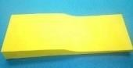 | 50个 | 130元/个
YD60/65-HS | 厚度：削斜前厚 12mm 后 33mm  硬度：60-65  规格：340mm*250mm*33mm | 女性 |  | 50个 | 130元/个
YD80/85-HS | 厚度：削斜前厚 12mm 后 33mm  硬度：80-85  规格：340mm*250mm*33mm | 肥胖人群 | 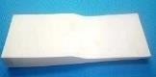 | 50个 | 170元/个
YD60/65-5S | 硬度：60-65  规格：330mm*240mm*31mm | 老年人 | 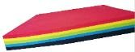 | 50个 | 180元/个
YD70/75-5S | 硬度：70-75  规格：240mm*220mm*31mm | 儿童 | 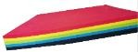 | 50个 | 160元/个
YD70/75-5S | 硬度：70-75  规格：300mm*240mm*31mm | 青年，中年 |  | 50个 | 190元/个
YD70/75-5S | 硬度：70-75  规格：350mm*260mm*31mm | 青年，中年超大足 | 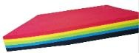 | 50个 | 210元/个
专用胶水  WK-285A | 固含量：25-30%；  粘度：3000-4000CPS/25℃；  耐热：50-70℃；  粘性维持时间：30-90min；  适用于布料、PU革、真皮材质、EVA、无纺布等材料的粘合；  可滚涂和手刷。  瓶装，单瓶净含量：1kg |  | 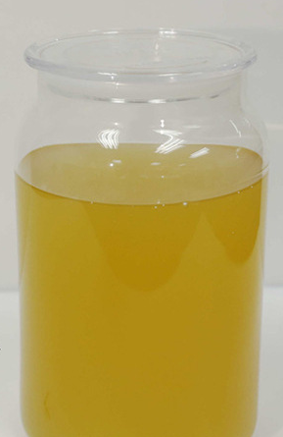 | 20瓶 | 120元/瓶
缓震减压材料加网布(RC+bk网布) | 缓震减压材料  每码可制10-15双鞋垫  规格54×yd（1.37m×0.9144m×2mm） |  | 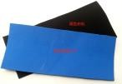 | 20码 | 220元/码

对规格要求有问题，请联系后勤保障处 陈老师：0577-88002669

